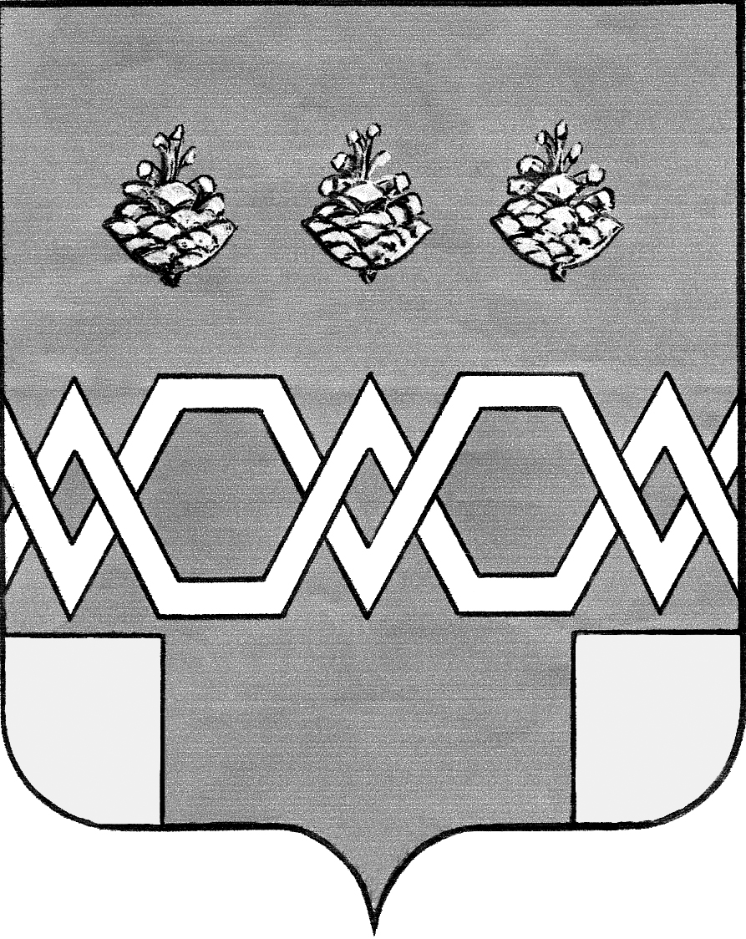

Г Л А В А А Д М И Н И С Т Р А Ц И И

М А Л Ы Ш Е В С К О Г О С Е Л Ь С К О Г О П О С Е Л Е Н И Я

РАСПОРЯЖЕНИЕ

от 21.05.2015 г. № 12-рг

Об организации личного приема граждан в администрации
Малышевского сельского поселения

В целях упорядочения личного приема граждан должностными лицами администрации Малышевского сельского поселения Максатихинского района Тверской области, руководствуясь статьей 13 Федерального закона от 02.05.2006 № 59-ФЗ «О порядке рассмотрения обращений граждан Российской Федерации»,

1.Утвердить Положение об организации личного приема граждан в администрации Малышевского сельского поселения (Приложение № 1).
2.Утвердить график личного приема граждан должностными лицами администрации Малышевского сельского поселения (Приложение № 2).
3. Контроль над исполнением настоящего распоряжения оставляю за собой.
4. Настоящее распоряжение вступает в законную силу с момента подписания и подлежит размещению на информационном стенде и официальном сайте администрации Максатихинского района.

Глава администрации
Малышевского сельского поселения: А.Б.Баранов

Приложение № 1
к распоряжению администрации
Малышевского сельского поселения
от 21.05.2015 г. № 12-рг
Положение
об организации личного приема граждан
в администрации Малышевского сельского поселения

- Общие положения.
  - Личный прием граждан проводится Главой администрации, главным специалистом администрации Малышевского сельского поселения в целях предоставления гражданам дополнительных возможностей обращения непосредственно к должностным лицам администрации Малышевского сельского поселения.
  - Рассмотрение обращений граждан, поступивших в ходе личного приема, осуществляется в соответствии с Федеральным законом от 02 мая 2006 года № 59-ФЗ «О порядке рассмотрения обращений граждан Российской Федерации».
- Порядок организации и проведение личного приема граждан должностными лицами администрации Малышевского сельского поселения.
  - Личный прием граждан проводится Главой администрации, главным специалистом администрации Малышевского сельского поселения по утвержденному графику, в установленные графиком дни и часы.
  - Организация приема граждан осуществляется главным специалистом администрации Малышевского сельского поселения.
Запись на прием производится ежедневно с 8.00 до 12.00 и с 13.00 до 17.00 в здании администрации Малышевского сельского поселения по адресу: Тверская область, п. Малышево, ул. Центральная, д. 4 или по телефону: 8-48253-36-3-17.
2.3 Личный прием граждан проводится в порядке очередности по предъявлению документа, удостоверяющего личность. Герои Советского Союза и Российской Федерации, полные кавалеры Ордера Славы, инвалиды 1 и 2 группы, инвалиды и участники Великой Отечественной войны, а также беременные женщины принимаются вне очереди.
2.4 На каждого гражданина, записавшегося на личный прием граждан, оформляется карточка личного приема граждан (далее – карточка личного приема) и осуществляется регистрация обращения в журнале регистрации личного приема граждан.
2.5 В случае, если изложенные в устном обращении сведения является очевидными и не требуют дополнительной проверки, ответ на обращение с согласия гражданина дается устно, в ходе личного приема, о чем делается запись в карточке личного приема граждан или журнале регистрации личного приема граждан.
2.6 Если обращение требует детального рассмотрения, то карточки личного приема, с резолюцией передается исполнителям. Ответ по существу постановленных в обращении вопросов, в установленный действующим законодательством срок, в письменном виде направляется заявителю.
2.7 В случае, если в обращении поставлены вопросы, решение которых не входит в компетенцию администрации Малышевского сельского поселения или должностных лиц, ведущих прием, гражданину дается разъяснения, куда и в каком порядке он может обратиться.
2.8 В ходе личного приема гражданину может быть отказано в дальнейшем рассмотрении обращения, если ему ранее уже дан ответ по существу поставленных в обращении вопросов.
2.9 Запись гражданина на повторный прием по одному и тому же вопросу производится не ранее получения им письменного ответа на предыдущее обращение.
2.10 Материалы личного приема должностными лицами администрации Малышевского сельского поселения в течение пяти лет хранятся в администрации Малышевского сельского поселения, затем уничтожаются в установленном порядке.

Приложение № 2
к распоряжению администрации
Малышевского сельского поселения
от 21.05.2015 г. № 12-рг

График личного приема граждан
должностными лицами администрации Малышевского сельского поселения

ФИО | Занимаемая должность | Дни, часы и место приема
Баранов  Александр  Борисович | Глава администрации Малышевского сельского поселения | Еженедельно,  по вторникам с 8:00 до 10:00.  Телефон: 8 (48 253) 36-3-17.  в администрации Малышевского сельского поселения  по адресу: Тверская обл. п. Малышево, ул. Центральная  д. 4, 2 этаж
Соколова  Татьяна Константиновна | Главный специалист администрации  Малышевского сельского поселения | Еженедельно,  по средам с 8:00 до 10:00.  Телефон: 8 (48 253) 36-3-17.  в администрации Малышевского сельского поселения  по адресу: Тверская обл. п. Малышево, ул. Центральная  д. 4, 2 этаж

